
Estado do Tocantins
Poder Legislativo

EXCELENTÍSSIMO SENHOR PRESIDENTE DA ASSEMBLEIA LEGISLATIVA DO ESTADO DO TOCANTINS.
Requer ao Presidente da Assembleia Legislativa do Tocantins o envio de expediente ao Senhor Presidente da Agência Tocantinense de Transportes e Obras (AGETO), solicitando a recuperação de aterro na rodovia TO-010, no trecho que liga os municípios de Babaçulândia a Wanderlândia.

O Deputado que o presente subscreve vem nos termos regimentais desta Augusta Casa de Leis, após anuência do Plenário vem requerer a Vossa Excelência o envio de expediente ao Senhor Presidente da Agência Tocantinense de Transportes e Obras (AGETO), solicitando a recuperação de aterro na rodovia TO-010, no trecho que liga os municípios de Babaçulândia a Wanderlândia.

JUSTIFICATIVA

A TO-010 foi recentemente reformada em sua totalidade pelo Governo do Estado, proporcionando mais segurança e conforto para os usuários da via. No entanto, as fortes chuvas que atingiram a região nas últimas semanas comprometeram o aterro em alguns trechos da rodovia, tornando necessária uma ação emergencial de recuperação para evitar danos estruturais mais graves e garantir a trafegabilidade da estrada.
Diante da importância desta rodovia para o deslocamento da população e o escoamento da produção local, solicito a atenção da AGETO para a realização dos reparos necessários com a maior brevidade possível.

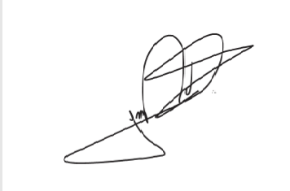
JORGE FREDERICO
Deputado Estadual

